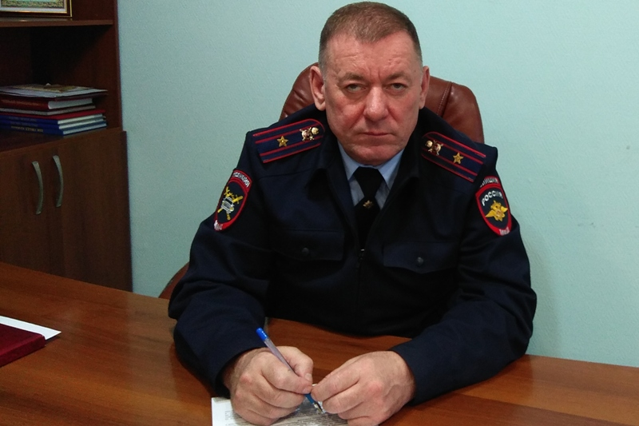
Обращение начальника отдела ГИБДД Александра Дементьева к родителям в преддверии весенних каникул

Уважаемые родители!
В преддверии весенних каникул считаю необходимым обратиться к родителям и законным представителям несовершеннолетних детей. Заканчивается самая длинная учебная четверть. Дети, соскучившись по теплой погоде, непременно будут проводить каникулярное время и выходные дни на улице, что невольно сопряжено с дорожным движением.
Дети подвижны, любознательны, целеустремленны в рамках своих возрастных особенностей, как правило, беззаботны и, как правило, зачастую невнимательные к собственной безопасности. Невозможно в один день привить ребенку навыки безопасного поведения на дороге, это довольно длительный процесс. Но даже если ребенок знает эти навыки и правила, этого недостаточно. Мы взрослые должны понимать, что для безопасности, необходимо эти знания применять в повседневной жизни. Задача родителей как раз и заключается в том, чтобы напоминать детям об этой необходимости, и по возможности, как можно чаще контролировать, как дети ведут себя на улице.
Любое нарушение правил безопасного поведения, по неосторожности или невнимательности, по незнанию или в спешке, влечет то, что дети становятся участниками и, что самое страшное — жертвами дорожно-транспортных происшествий. Чтобы этого избежать, используйте любую возможность напомнить ребенку о правилах дорожного движения, а лучше всего показать на собственном примере.
Не оставляйте детей дошкольного возраста без присмотра на улице, не разрешайте им играть около проезжей части. Особое внимание уделите тому, чтобы на одежде Вашего ребенка были световозвращающие элементы. Перевозите детей в автомобилях в соответствии с требованиями ПДД РФ. Приучайте детей с раннего возраста соблюдать правила дорожного движения. И не забывайте, что личный пример – самая эффективная форма обучения.
По информации ГИБДД МО МВД России «Шарыповский»

